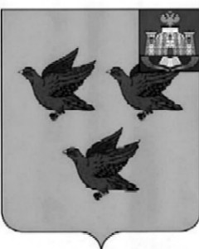

РОССИЙСКАЯ ФЕДЕРАЦИЯ

ОРЛОВСКАЯ ОБЛАСТЬ

АДМИНИСТРАЦИЯ ГОРОДА ЛИВНЫ

П О С Т А Н О В Л Е Н И Е

9 сентября 2025 года № 122

г. Ливны

О размере платы за предоставление

участка земли для создания семейных

(родовых) захоронений, превышающего

размер участка земли предоставляемого бесплатно

В соответствии с решением Ливенского городского Совета народных депутатов от 27 августа №46/407-МПА «О внесении изменений в решение Ливенского городского Совета народных депутатов от 27 февраля 2019 года №32/358-ГС «Об утверждении Положения «Об организации похоронного дела, ритуальных услуг и содержания мест захоронения (погребения) на территории города Ливны Орловской области» администрация города Ливны п о с т а н о в л я е т:

1. Установить размер платы за предоставление участка земли для создания семейных (родовых) захоронений, превышающего размер участка земли предоставляемого бесплатно – 515 рублей 76 коп. за 1 кв.метр.

2. Опубликовать настоящее постановление в газете «Ливенский вестник» и разместить на официальном сайте администрации города в сети Интернет.

3. Контроль за исполнением настоящего постановления возложить на начальника отдела по закупкам и тарифам комитета экономики, предпринимательства и торговли.

Глава города С.А. Трубицин